**道法保温卷**

“对中国人来说，爱国是本分，也是职责，是心之所系、情之所归。”《中华人民共和国爱国主义教育法》自2024年1月1日起正式施行。 回答1、2题。

1. 这部法律从起草立法、征求民意、表决实施历时近两年的时间。之所以要征求民意是因为

A. 法律由国家强制力保证实施 B. 我国的一切权力属于人民

C. 法律调整所有的社会关系 D. 我国公民享有选举权和被选举权

2. 该法第一条指出：为了加强新时代爱国主义教育，传承和弘扬爱国主义精神，凝聚全面建设社会主义现代化国家、全面推进中华民族伟大复兴的磅礴力量，根据宪法，制定本法。“根据宪法，制定本法”说明

A. 中国特色社会主义法律体系已经完善

B. 宪法是其他法律的立法基础和立法依据

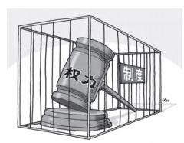C. 宪法所规定的内容是国家生活中的一般性问题

D. 宪法的修改程序比其他法律更加严格

3. 右图漫画寓意表明

A. 把权力关进制度的笼子，规范权力运行

B. 制度完善就能实现权力的规范运行

C. 越权或者滥用权力均应受到刑罚处罚

D. 为避免权力被滥用，要完全限制权力的行使

4. 国家尊重和保障人权是我国宪法的基本原则之一。下列新闻能体现这一基本原则的是

A. 中国工程院发布《中国工程院与大国工程》和《中国工程院与战略咨询》

B. 2024年中央一号文件强调确保不发生规模性返贫，并规定各项保障措施

C. 国家航天局发布嫦娥六号着陆器着陆月球背面拍摄的系列影像图

D. 国家发改委等五部门联合发布钢铁、炼油等行业节能降碳专项行动计划

5. 为烟花爆竹一刀切式“禁燃令”松绑，叫停涉嫌犯罪人员亲属“连坐”……《全国人民代表大 会常务委员会法制工作委员会关于2023年备案审查工作情况的报告》中列举的督促纠错改正的法规案例，引发广泛关注。开展备案审查工作，目的在于

①保证全国人大任免权的实施 ②维护国家法制的统一

③减少地方性法规数量 ④维护宪法权威

A.①② B.①③ C.②④ D.③④

6.“她从命运那里夺回一副又一副翅膀，带领孩子们飞离寂静的牢笼。”她扎根特教讲台，坚持做一件事，就是让听障孩子学习开口说话，她的学生有20多人考上了大学。作为人大代表的她， 还提出应为残疾毕业生创造更好就业条件的建议。由此可以看出，她

①尽职尽责，诠释使命与担当

②履行义务，抚养未成年子女

③关心学生，维护其受教育权

④心系讲台，保证学生都成才

A.①② B.①③ C.②④ D.③④

7. 设计智能灌溉系统，芯片根据土壤干湿程度自动发送灌溉指令；从种葫芦、摘葫芦、到画葫芦，孩子们有了“葫芦乐园”;描摹京剧人物脸谱、泥塑京剧人物，孩子们边学边唱边玩 …… 北京市中小学劳动教育课程如火如荼地开展着。在中小学开展劳动教育是因为

A. 加强劳动教育，学生就会成才

B. 劳动是人们取得报酬的唯一途径

C. 我国公民有劳动的权利和义务

D. 体力劳动者比脑力劳动者更值得尊重

8. 初一学生小张将一张照片发到班级群，图片内容影射同学小黄曾盗图发朋友圈，并在群内发表侵犯小黄名誉权的言论。经审理，法院判处小张在朋友圈赔礼道歉，其家长作为监护人赔偿对方各项经济损失5000元。这一案件启示我们

①未成年人实施违法行为，只承担民事责任

②依法履行公民义务，法律禁止做的坚决不做

③法律对未成年人的约束力是有限度的

④实施法律所禁止的行为，会受到法律制裁

A.①② B.①③ C.②④ D.③④

9. 《2023年北京12345市民服务热线年度数据分析报告》在首都之窗网站公布。数据显示，2023 年诉求解决率、群众满意率分别达到95.5%和96.1%。这说明12345市民服务热线

①扩大了公民的政治权利 ②促进了公民履行监督的义务

③可以促进政府积极改进工作 ④有利于保障人民当家作主

A.①② B.①③ C.②④ D.③④

10. 董某自愿报名应征入伍后不愿继续服役，经反复教育无果，最终被部队按照拒服兵役规定作除名处理，并因严重违反《中华人民共和国兵役法》《征兵工作条例》等有关规定受到两年内不得出境、不得升学等7项处罚。这说明

①公民的权利与义务相互依存、相互决定 ②董某行为属于犯罪行为，依法承担刑事责任

③董某未履行依法服兵役的公民基本义务 ④法定义务具有强制性，违反义务须担责 A.①② B.①③ C.②④ D.③④

11.2024年6月3日，北京市政协和市委统战部联合召开议政会，围绕“加快先进制造业与数字 经济有机融合，推进新型工业化北京实践”协商议政。这说明

A. 人民政协是我国的国家机关

B. 人民政协的性质是爱国者联盟

C. 民主党派建言献策就能实现北京新型工业化

D. 人民政协履行政治协商、参政议政的职能

12.“太阳啊霞光万丈，雄鹰啊展翅飞翔，高原春光无限好，叫我怎能不歌唱。”藏族同胞的嘹亮歌声，唱出了今天西藏人民的幸福生活。2024年是西藏民主改革和百万农奴解放65周年。65年来，雪域高原彻底“换了人间”。西藏发生巨变的原因是

①坚持中国共产党的领导 ②实行民族区域自治制度

③拥有高度自治权 ④完全凭借其他省份的支援

A.①② B.①③ C.②④ D.③④

13. 基层群众自治制度是我国的一项基本政治制度。下列事例中体现基层群众自治的是

①居民参加区人大代表的选举，选出区人大代表

②全国人大常委会落实立法专家顾问制度，促进科学民主立法

③居民委员会组织居民代表商讨解决小区私家车乱停放的问题

④村民委员会做好垃圾分类宣传工作，提高村民垃圾分类意识

A.①② B.①③ C.②④ D.③④

14. 为促进民营经济高质量发展、多措并举稳就业促增收，人力资源和社会保障部、教育部联合多部门启动2024年民营企业服务月活动，主题为“'就’在民企，‘职’向未来”,服务对象以民营企业、中小微企业等为重点。这一举措

A. 表明我国鼓励、支持、引导非公有制经济发展

B. 从根本上解决了我国的就业问题，促进增收

C. 说明民营经济是我国公有制经济的重要组成部分

D. 有利于发挥政府在资源配置中的决定性作用

15.2024年3月我国“两会”上，某国家机关所作报告中指出：2024年预安排35个监督项目。 检查企业国有资产法、农业法、社会保险法、非物质文化遗产法、黄河保护法等5件法律的 实施情况。据此，可以推断出这是 的工作报告。

A. 全国人大常委会 B. 最高人民法院 C. 最高人民检察院 D. 国务院

16.2023年12月29日第十四届全国人民代表大会常务委员会第七次会议通过《中华人民共和国 粮食安全保障法》,自2024年6月1日起施行。在当前世界粮食安全形势严峻复杂的背景下，

深入宣传粮食安全，强化了全社会对粮食安全的认知。这说明 ①全国人大常委会行使国家立法权

②全国人大常委会行使监督权

③法律是由国家制定或认可的

④全国人大常委会是最高国家权力机关

A.①② B.①③ C.②④

17.2024年4月22日，最高人民法院发布2023年中国法院10大知识产权案件和50件典型知识产权案例，覆盖专利、商标、著作权等知识产权类型，涉及关键核心技术创新、数字经济、 种业等众多新时代的重点领域和行业。这一举措

A. 能从根本上杜绝社会上的盗版和抄袭现象

B. 说明法院依法行使审判权，有利于保护创新

C. 说明我国当前的中心工作是保护知识产权

D. 体现行政机关依法行政，保护公民合法权益

18. 《中华人民共和国民法典》第一百八十四条规定：因自愿实施紧急救助行为造成受助人损害的，救助人不承担民事责任。这一善意救助者责任豁免规则，被称作“好人法”。这一规定

①说明急救能力不足制约人们出手相救

②有利于弘扬社会主义核心价值观

③发挥了法律对道德的决定作用

④说明法律保障公平正义的实现

A.①② B.①③ C.②④ D.③④

19.2023年2月，北京市教委等七部门发布《北京市“十四五”特殊教育发展提升行动计划》, 明确北京市继续推进特殊教育学校达标工程建设，各区均要建有一所从幼儿园到高中全学段 衔接的十五年制特殊教育学校，并配足配齐特教教师。这一举措

A. 保障了特定群体的特权

B. 加强了对未成年人的司法保护

C. 可以消除教育壁垒，实现绝对公平

D. 可以保障特定群体的合法权益，促进平等

20. 一行4人扛着国徽风尘仆仆，这是云南省怒江傈僳族自治州贡山县人民法院法官们背着国徽跨过怒江。怒江高山峡谷众多，交通不便，为方便群众、更好地 开展法律服务，背着国徽攀高山、过索桥、躲落石、钻老林 …… 成为法官们的工作常态。这说明

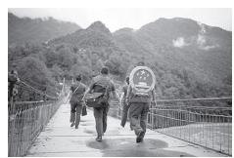A. 法官坚持为人民服务，捍卫社会公平正义

B. 司法机关工作人员坚持依法行政

C. 人民法院是国家的法律监督机关

D. 人民法院坚持开展法律服务，正义就能实现

21. 2024 年 2 月 7 日 , 中国第五个南极考察站 开站 ,该站以我国地理南北分界线的重要山脉命名 ,填补我国在南极罗斯海区域的考察空白。

A. 秦岭站 B. 长城站

C. 昆仑站 D. 中山站

22. 作为国家的根本法 ,宪法所规定的内容是国家生活中带有全局性、根本性的问题 。下列 选项中属于宪法所规定的是

①违法责任的承担方式 ②未成年人的特殊保护

③国家机构的设置及职权 ④公民的基本权利和义务

A. ①② B. ①④ C. ②③ D. ③④

23. 国家工作人员就职时 ,应当依照法律规定公开进行宪法宣誓 。这

①有利于国家工作人员增强宪法意识

②能够杜绝违反宪法的行为 ,弘扬宪法精神

③可以督促公民在法律允许的范围内行使权利

④强化宣誓人权力就是责任 ,责任就要担当意识

A. ①③ B. ①④

C. ②③ D. ②④

24. 2024 年的“3 ·15”晚会聚焦“共筑诚信 共享安全”主题 ,曝光了防火玻璃“不防火”、灭不 了火的灭火器、梅菜扣肉原料竟是劣质槽头肉等现象 。当我们遇到类似的问题时 ,依法 维权的合理途径有

①直接对话 ,通过协商解决纠纷

②向工商行政部门进行投诉 ,这是我们的基本义务

③向人民法院提起诉讼

④请求消费者协会对侵权行为进行处罚

A. ①② B. ①③

C. ②④ D. ③④

25. 税收是国家财政收入的主要来源 。下列关于依法纳税说法正确的是

A. 依法纳税是公民的一项基本义务

B. 任何逃税、欠税、骗税、抗税的行为都要追究刑事责任

C. 中学生作为未成年人 ,任何时候都不需要纳税

D. 依法纳税是公民自觉自愿的行为 ,不具有强制性

26. 依照法定程序提出议案 ,是吸纳民意、汇集民智的重要渠道 。人大代表胸怀“ 国之大者”, 积极参加集中视察、专题调研和代表小组活动 ,倾听群众意见 ,把百姓放在心头 。这体现了

①人大代表反映民意 ,代表人民统一行使国家权力

②我国始终坚持和完善人民代表大会制度

③全国人民代表大会是人民当家作主的制度保障

④人大代表与人民群众保持密切联系 ,为人民服务 ,对人民负责

A. ①② B. ①③

C. ②④ D. ③④

27. 最高人民法院在司法责任制改革中 ,重点强调司法人员职责和权限 ,按照“谁审理 ,谁裁判 ,谁负责”的思路 ,明晰责任承担 。这说明

A. 让权力在阳光下运行 ,要求国家机关的所有事务及时公开

B. 权力行使需要监督 ,不受监督的权力将导致腐败

C. 司法人员要做到法无授权不可为 ,法定职责必须为

D. 对于国家权力机关的工作人员 ,要按法定程序办事

28. 新疆维吾尔自治区成立以来 ,在国家的大力支持和全国各地的有力帮助下 ,在全区各族 人民的共同努力下 ,新疆民生不断改善 ,各项事业全面进步 ,社会大局稳定 ,发展势头良 好 ,经济社会发展进入了新的历史时期 。这说明

①民族区域自治制度促进民族地区发展

②各族人民建立了平等团结互助和谐的社会主义民族关系

③各族人民共同书写了中华民族悠久的历史

④我们灿烂的文化是各族人民共同创造的

A. ①② B. ①④ C. ②③ D. ③④

29. 某中学组织学生到所在社区开展社会调查 , 了解社区工作 。 同学们对社区工作进行了 记录。

|  |  |
| --- | --- |
| 时间 | 工作 |
| 8 :00 | 邀请营养专家为社区老年人进行合理膳食讲座 ,指导老年人科学合理饮食 |
| 9 :00 | 社区工作人员走访楼门长 ,商讨对独居老人的帮扶方式 |
| 10 :30 | 在社区发放垃圾分类宣传手册、张贴宣传海报 |
| 11 :00 | 组织居民志愿者 ,针对近期出现的电动自行车充电、高空抛物、违规入户推销 等问题进行监督 ,共治共管 |
| …… |  |

如果需要完成调查报告 ,你认为最适合的标题是

1. 关心群众生活 ,建全基层党组织领导

B. 实现政府职能 ,全心全意为人民服务

C. 广泛征求民意 , 自觉接受居民监督

D. 坚持基层群众自治 ,共建美好家园

30.中国式现代化是全体人民共同富裕的现代化 。作为促进共同富裕的基础性制度 ,完善分配制度成为促进共同富裕的必然手段 。对此下面理解正确的是

①坚持多劳多得 ,增加劳动者劳动报酬

②民营经济是国民经济的主导力量

③坚持按劳分配为主体 ,多种分配方式并存

④政府的宏观调控在资源配置中起决定性作用

1. ①② B. ①③ C. ②④ D. ③④

31.下面对学习材料的看法正确的有

|  |  |  |
| --- | --- | --- |
| 序号 | 学习材料 | 看法 |
| ① | 国家检察机关依法惩治犯罪 ,对于公安机关侦 查的案件进行审查 ,决定是否逮捕、起诉或者不 起诉 ;对于刑事案件提起公诉、支持公诉 | 人民检察院是法律监督机 关 ,行使检察权 |
| ② | 孙某将购买的 4 万余条含姓名、电话号码、电子邮箱等的个人信息 ,贩卖给他人 。被法院判决 其支付损害赔偿款并赔礼道歉 | 人民 法 院 是 审 判 机 关 , 行 使审判权 |
| ③ | 2024 年一季度 ,西藏自治区多项经济指标居全 国第一 ,城乡居民收入增速排在全国前列 | 民族区域自 治制度是我国 的根本政治制度 |
| ④ | 面对形式主义、官僚主义、不担当、不作为、乱作为、假作为等问题 ,监察机关严肃查处 | 监察委员会对所有公民进 行监察 |

A. ①② B. ①④ C. ②③ D. ③④

32.放学路上 , 中学生小帅突然发现一名儿童不慎落水 ,但自己不会游泳 ,无法直接施救。 于是立即高声呼救 ,寻求帮助 , 同时拨打急救电话 。在等待救援的时候 ,他迅速寻找木 板、竹竿等可以实施救援的物品 ,帮助落水儿童并进行安慰 。当专业救援人员到达现场 时 ,他说明情况 ,协助救援人员顺利将落水儿童救上岸 。小帅的行为启示我们

①遇到危险 ,要勇往直前 ,不计代价守护正义

②正义感是公民的基本德行 ,我们要做有正义感的人

③积极守护正义 ,提升自己社会管理的能力

④守护正义需要勇气也需要智慧

A. ①② B. ①③

C. ②④ D. ③④

33. (14分)噪声是日常生活的隐形“刺客”,很多人被“刺痛”过。

【案例】

某小区，张某和李某是楼上楼下的邻居，因张某连续几日深夜在家中大声播放音乐，影响 到楼下李某休息，李某便上楼找张某协商，要求张某把音乐声调小点儿。张某不听劝告，还反驳 “这是我家，我想干什么就干什么,这是我的权利”,并对李某辱骂、殴打。

【法律链接】

《中华人民共和国噪声污染防治法》

第六十五条 ……

使用家用电器、乐器或者进行其他家庭场所活动，应当控制音量或者采取其他有效 措施，防止噪声污染。

……

第八十六条 受到噪声侵害的单位和个人，有权要求侵权人依法承担民事责任。

第八十七条 违反本法规定，产生社会生活噪声，经劝阻、调解和处理未能制止， 持续干扰他人正常生活、工作和学习，或者有其他扰乱公共秩序、妨害社会管理等违反 治安管理行为的，由公安机关依法给予治安管理处罚。

违反本法规定，构成犯罪的，依法追究刑事责任。

(1)结合材料，运用“权利与义务”的相关知识，谈谈你对张某言行的看法。(8分)

(2)噪声问题是影响邻里关系和谐的障碍。为了大家有一个良好的居住环境，减少家居噪声 扰邻，营造和谐邻里关系，居民应该怎么做?(写出三条合理化建议)(6分)

34. (8分)人大代表是人民利益的代言人。

他是首位盲人全国人大代表。当选全国人大代表后，他不断收到各地残疾人朋友的诉求。他 深入调研，积极为这一群体发声。在2023年全国人大的会议上，他围绕盲人就业、教育、无障碍 环境建设等议题提交了多份建议，其中一份是《关于为随班就读低视力学生出版大字版教材的建 议》。2023年6月，他应邀列席全国人大常委会会议，提出的《针对不同教育阶段，编写出版盲 文版、低视力版教学用书的建议》,在无障碍环境建设法的立法过程中得到采纳。11月，全国人 大常委会代表工作委员会会同教育部、国家卫健委等4家代表建议承办单位，派出工作人员专程 来到福州，上门送交了全国人大代表工作中首次制作的盲文版代表建议答复。2024年，政府工作 报告等大会文件同步推出盲文版，让盲人全国人大代表的履职路更加通畅。

运用所学知识，说明首位盲人全国人大代表的履职故事中蕴含的道理。

35. (8分)初二年级的李明同学学习了国家机构的内容后，对政府职能产生兴趣，在网上搜集资 料时，看到了北京市政府网站上的一则公告：

|  |
| --- |
| 欢迎您参与市政府绩效考评综合评价!  本次评价旨在多角度评价各市级行政机关和各区政府的年度工作。  请您根据各单位依法履行职责、完成市委市政府重点任务和社会管理服务的工作表  现和实际成效，对所列单位逐一进行评价，从“优秀”“良好”“一般”“合格”“不合格” 五个档次中，选择一个档次作为该单位的评价结果。  真诚邀请您在意见建议栏中，对各单位工作提出宝贵意见和建议。  非常感谢您对市政府绩效考评工作的支持和积极参与! |

运用所学知识，谈谈为什么北京市政府要开展这一活动。

36.. (8分)毕业季，学生们在毕业论文最后都会“致谢”。下面是一位同学“致谢”的开篇：

|  |
| --- |
| 致 谢  首先，我要感谢党和祖国给每位学子平等接受教育的机会。四年前，我因“国家专 项计划”进入大学。大学为我提供了广阔的平台、丰富的资源，让我有机会从小县城走 出来接受良好的教育，看到广阔的世界。  …… |

|  |
| --- |
| 资 料 卡  2012年3月，教育部、国家发展改革委、财政部、人力资源和社会保障部、国务院 扶贫办五部门发出《关于实施面向贫困地区定向招生专项计划的通知》,拉开了农村学 生专项计划的序幕。  该计划自2012年开始实施，通过政策倾斜，为贫困学生提供更多进入重点高校深造 的机会。截至2022年，已有95万余名学生通过专项计划进入重点高校，大部分学生进 入了层次更高的高校就读。 |

阅读材料，运用所学知识，写一则短评。

要求：观点明确，逻辑清晰，学科术语使用规范，字数在150字左右。

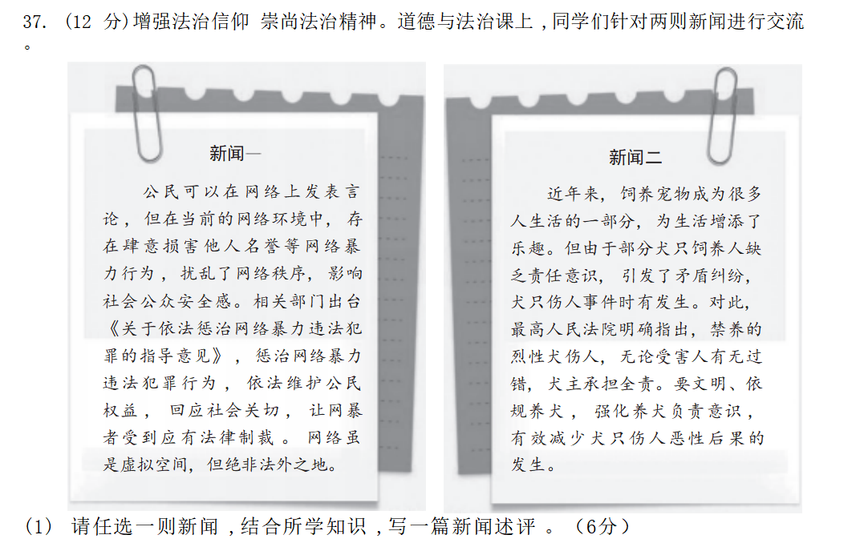

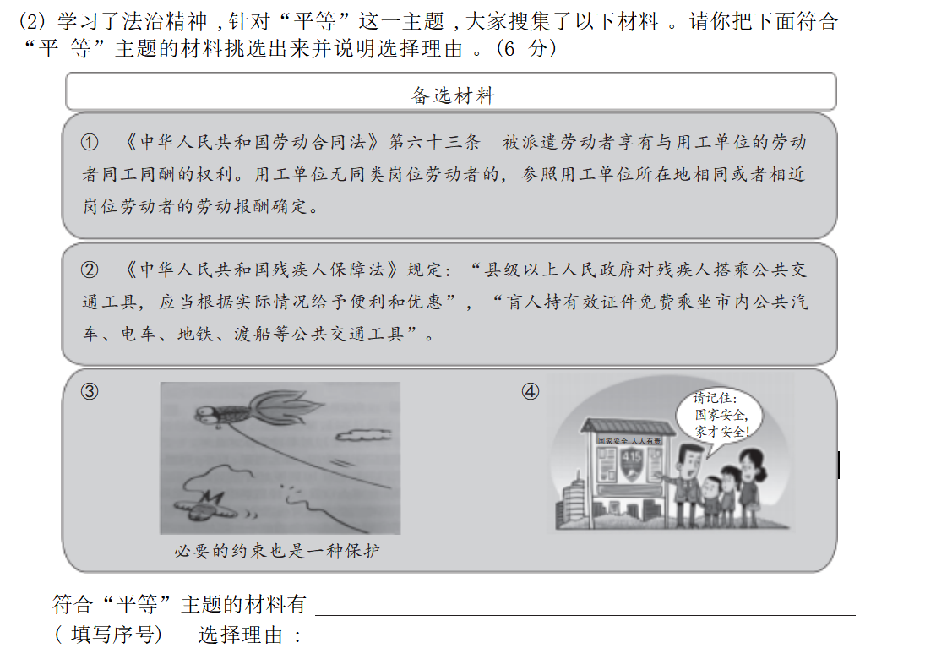

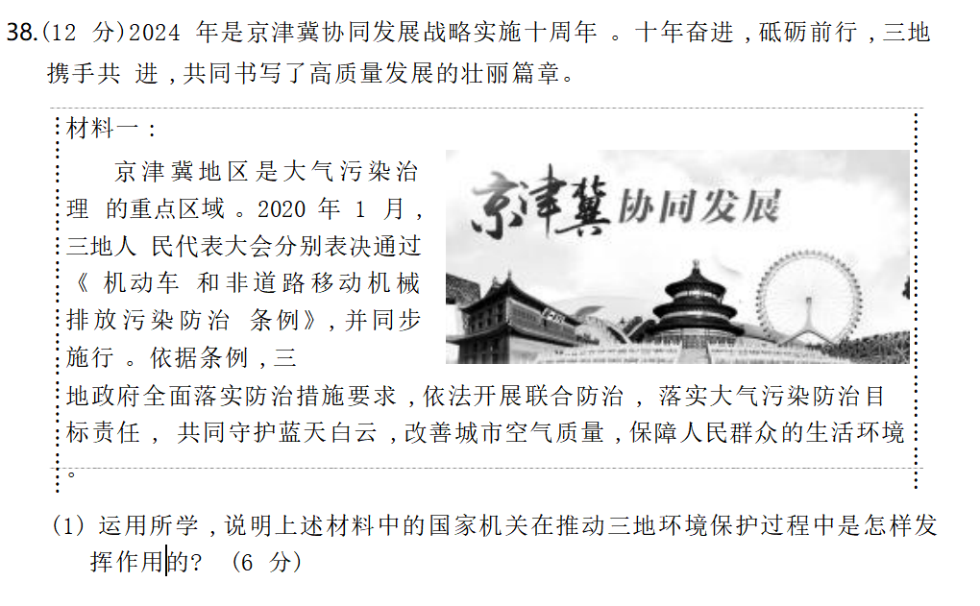

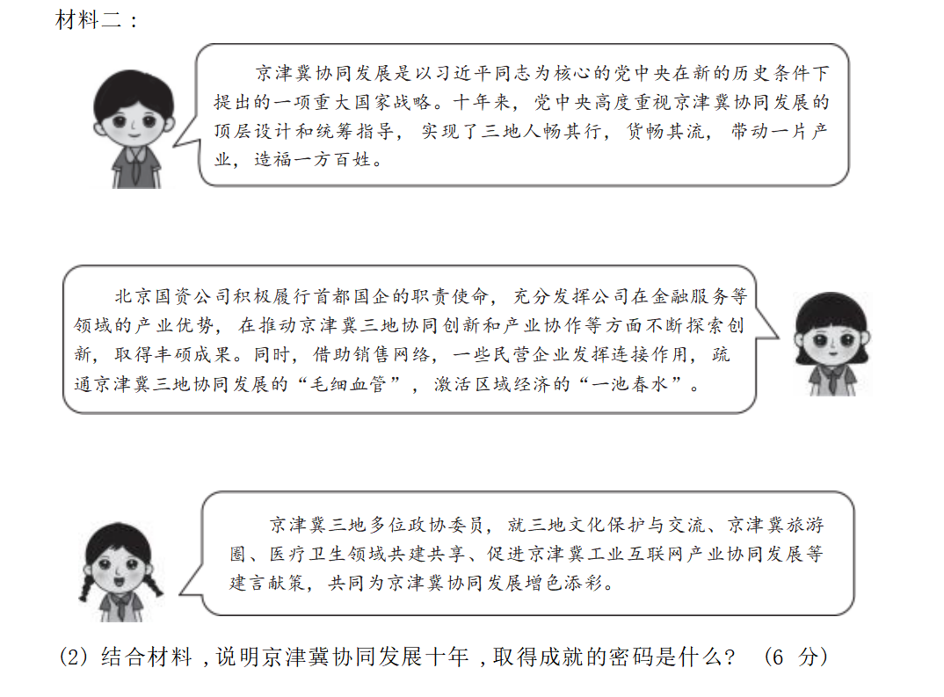

39. (6 分)12 月 4 日是国家宪法日 , 同学们创作歌谣来表达自己学习宪法的心得 。请运用 所学 ,仿照示例对歌谣内容进行解读。

|  |  |
| --- | --- |
| 歌谣 | 学科解读 |
| 咱们国家根本法 ,法律效力为最高。 | 示例 :宪法是国家的根本法 ,在国家的法律体系 中具有最高的法律地位、法律权威和法律效力。 |
| 根本制度为人民 , 当家作主心欢畅。 | ① |
| 权力行使不任性 ,公民权利有保障。 | ② |
| 人人自觉守宪法 ,铭刻于心不能忘。 | ③ |